Październik 2016
Październik miesiącem oszczędzania
Dnia 21 października 2016 r. odbył się apel szkolny zorganizowany przez SKO z okazji:
"Październik Mieśiącem Oszczędzania". Uczniowie klas drugich przedstawili scenkę związaną z oszczędzaniem pieniędzy.
Za występ zostali nagrodzeni gromkimi brawami. Członkowie koła z klas starszych poinformowali wszystkichg dlaczego warto i jak oszczędzać oraz zachęcali do zapisania się do SKO. Apel zakończył się wspólnym okrzykiem SKO TO JEST TO.
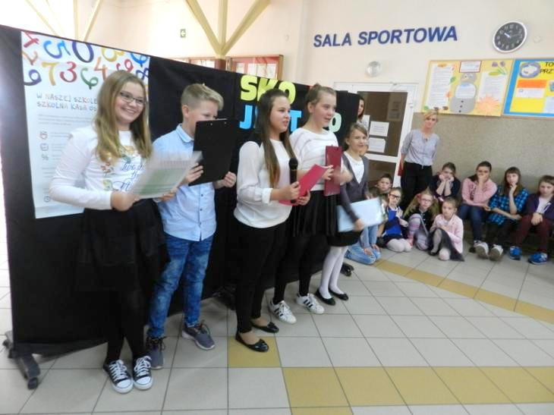
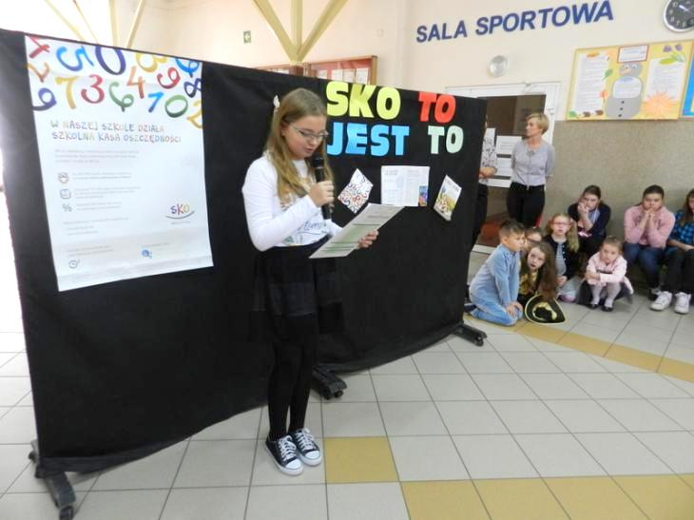
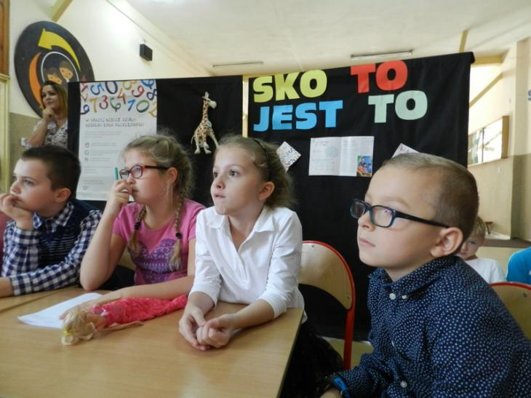
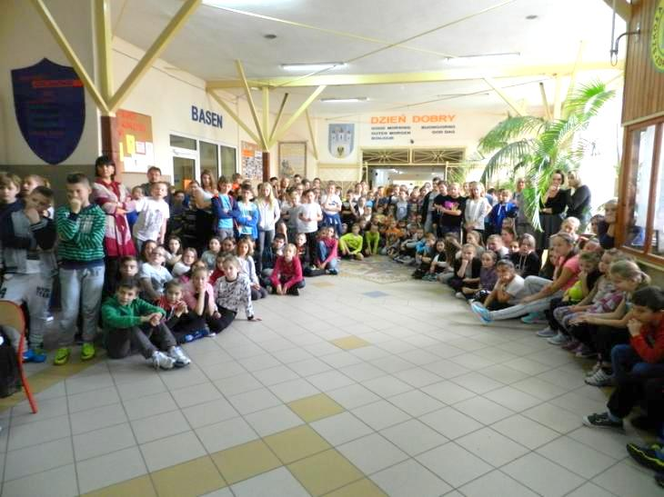
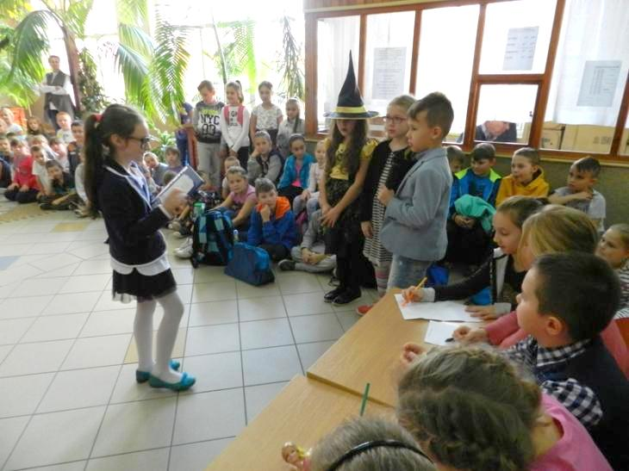
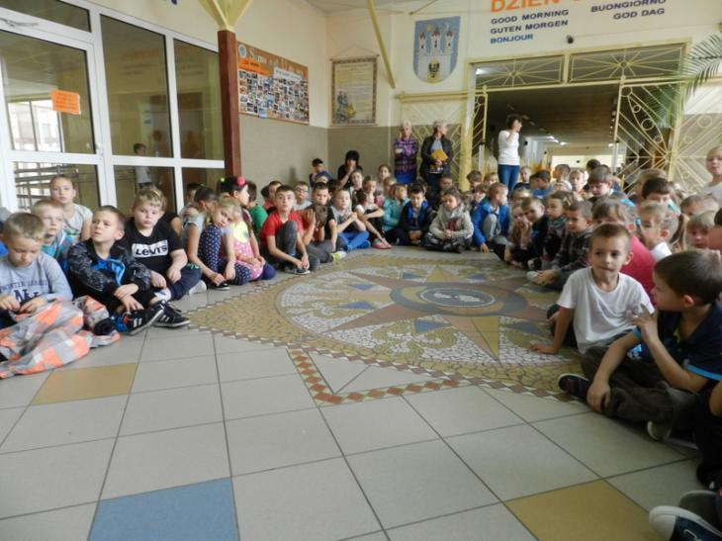
Październik 2016

ZWYCIĘZCY KONKURSU NA EKOLOGICZNĄ SKARBONKĘ
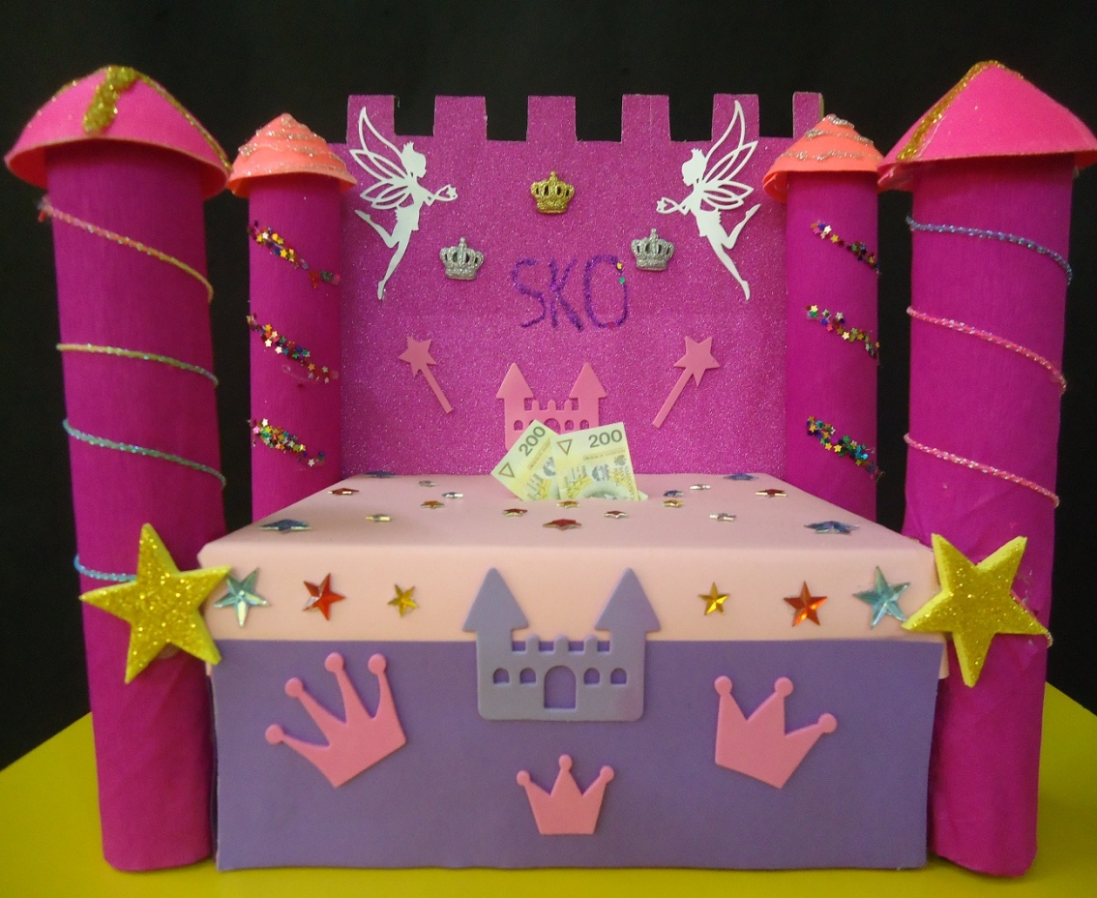
I MIEJSCE VANESSA MALOSCZYK KL, III C

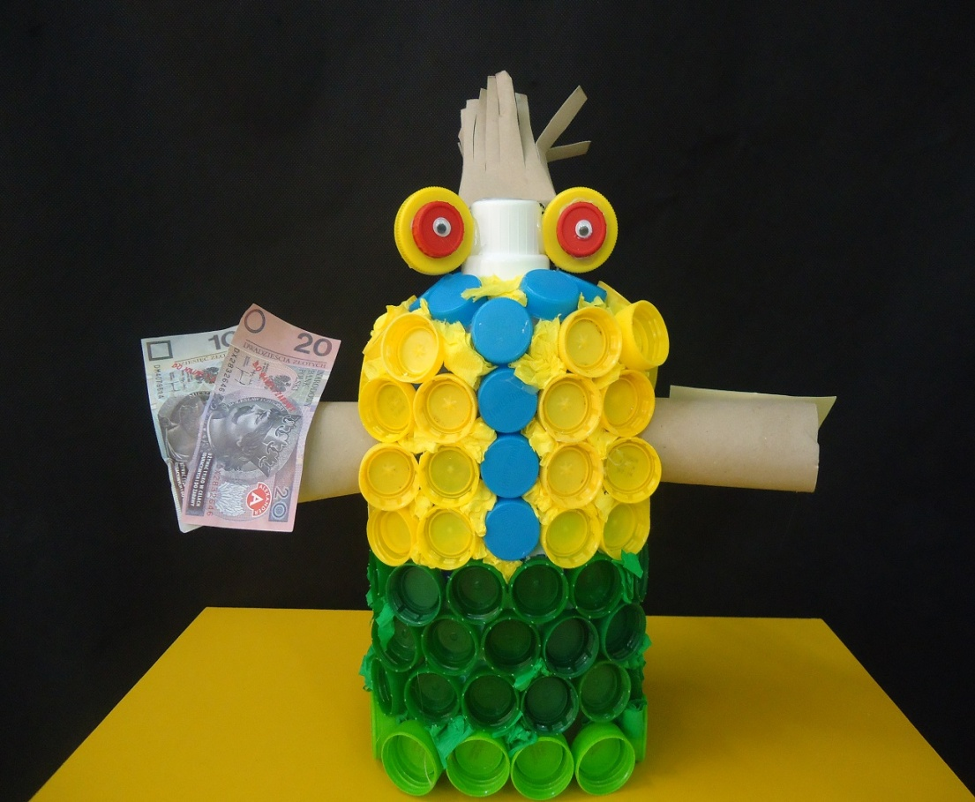
II MIEJSCE JULIA KASPRZAK KL. V C
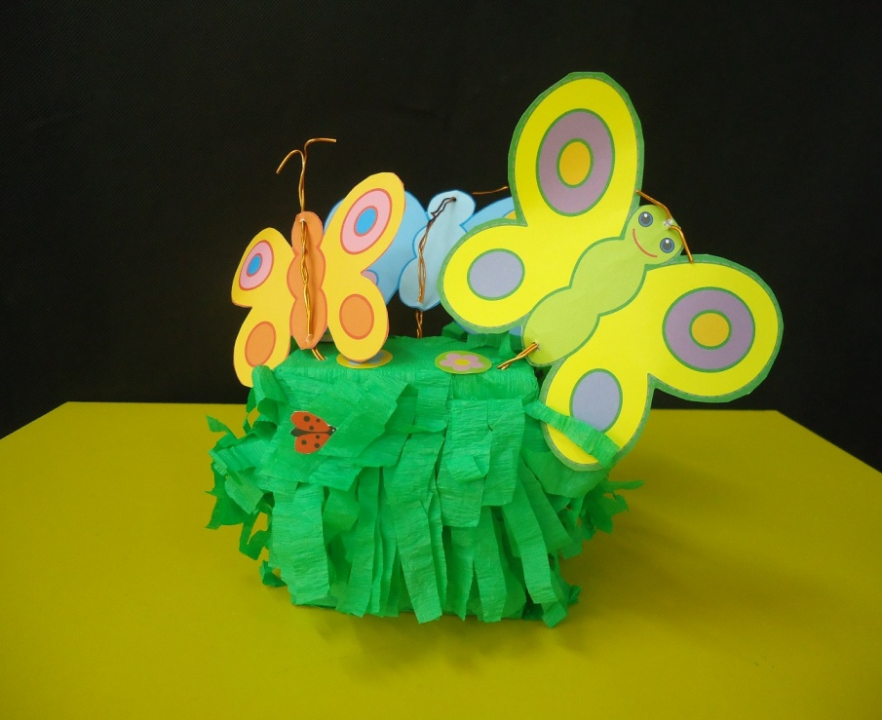
III MIEJSCE HANIA FIDOR KL. III D
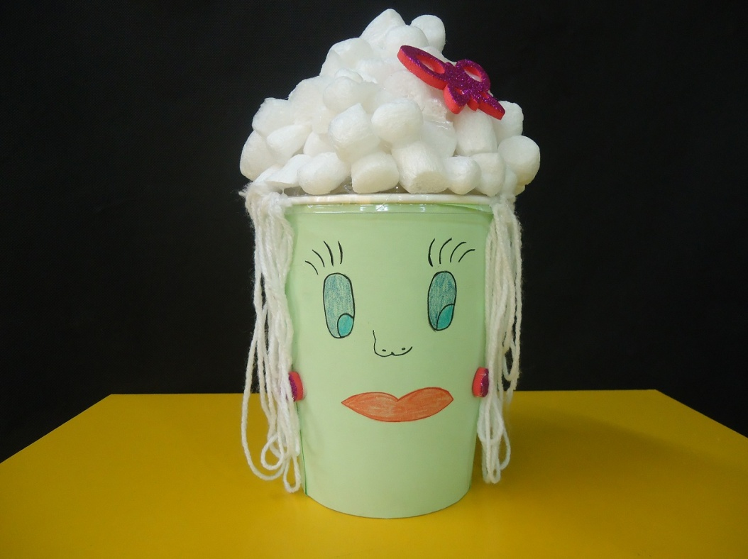
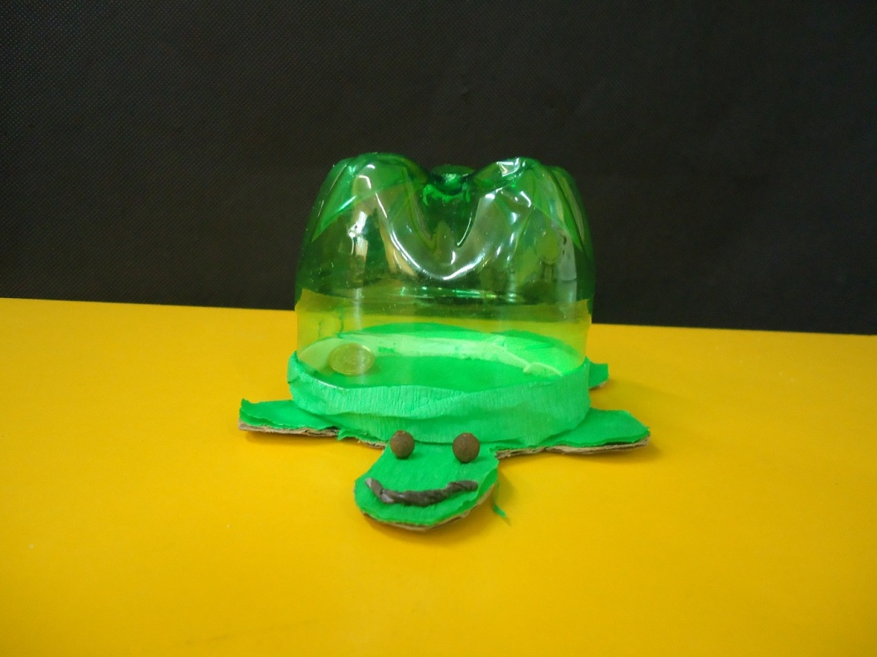
III MIEJSCE KINGA MAZURKIEWICZ KL. III B
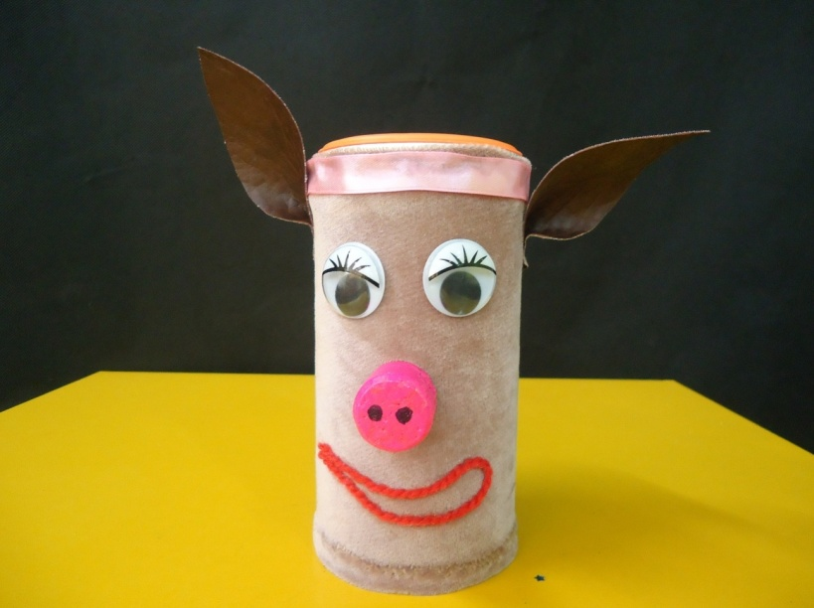
III MIEJSCE JULIA GRZECH KL. III B
Październik 2016
W PAŹDZIERNIKU BANKIEREM ZOSTAŁA
HANIA BARSZCZYK Z 1B

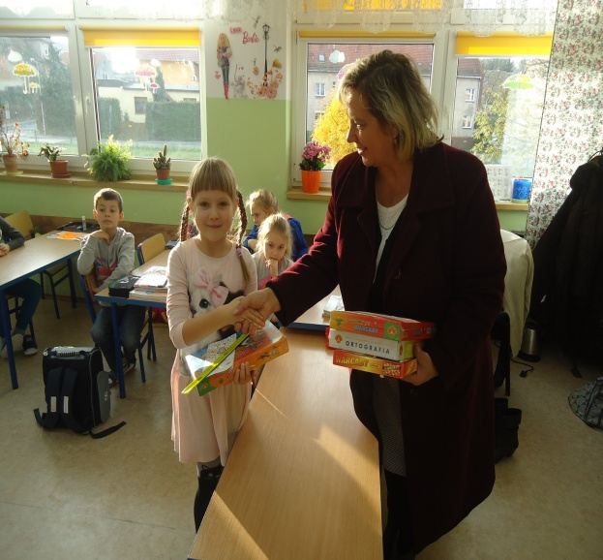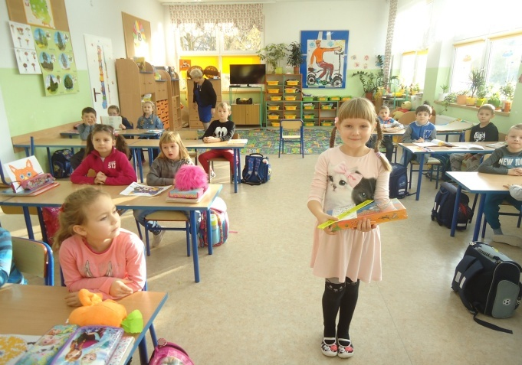

Październik 2016
Nakrętki zbieramy na rehabilitację Jagody Prusik
